Raspberry PI Alternativen: NanoPi NEO
Natürlich ist der Raspberry nicht der einzige kleine Computer, welche derzeit auf dem Markt ist. Im Gegenteil: Es kommen immer mehr dazu, da der Trend zum Basteln mit Computertechnik wieder am aufholen ist.
Wir haben uns umgeschaut und wollen den einen oder anderen Alternativ-Computer auch mit einer Notfallbox betreiben.

Beschreibung
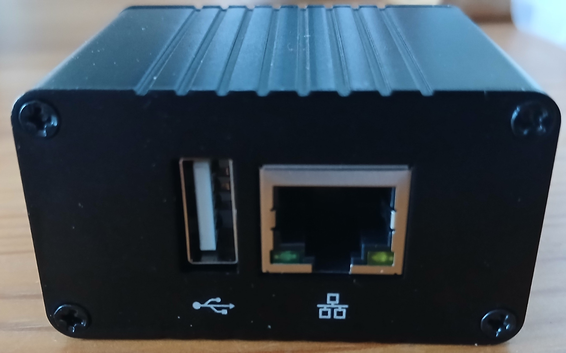
Der NEO ist eine interessante Alternative zu den Geräten der Raspberry Pi Zero-Familie und wird vom Distributor FriendlyElec auf den Markt gebracht. Hier findet man das passende WIKI und technische Daten zum Gerät. Man kann diesen bereits zum Preis von € 21,90 erwerben, es stehen Gehäuse, Add-On-Boards und andere Erweiterungsmöglichkeiten zur Verfügung, wie eine Suchmaschinen-Anfrage ergab. 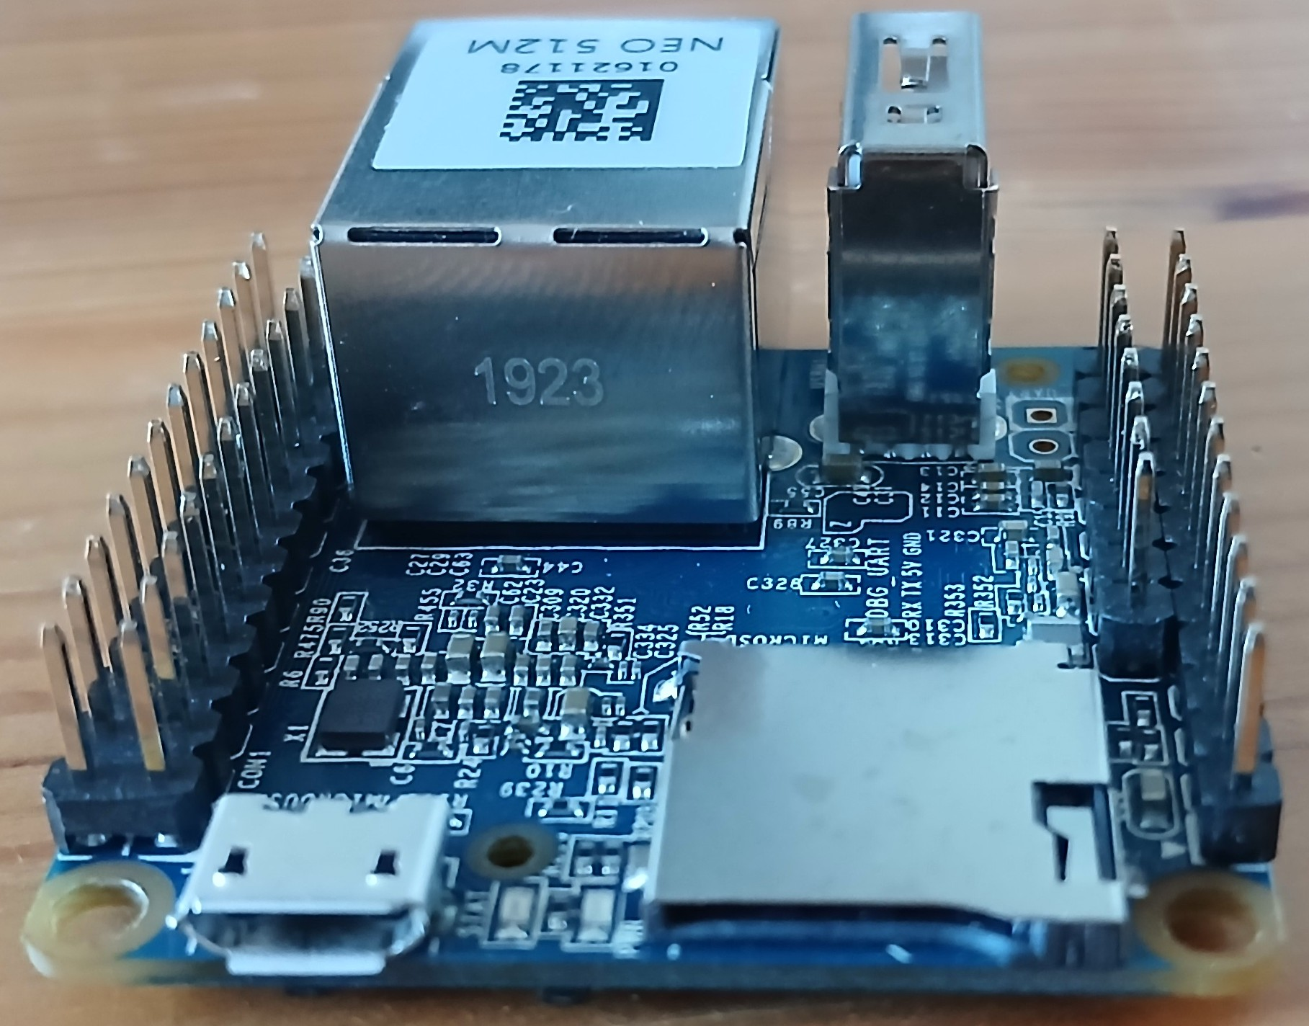
Uns ist es tatsächlich gelungen, den NanoPi-Neo als Notfallbox in Betrieb zu nehmen. Leider ist der zur Verfügung stehende Betriebssystem-Kernel massiv veraltet (V4) und benötigt daher einige „Handstände“ um ans Laufen gebracht zu werden - allerdings nur mit der Notfallbox Mini und nur unter Ubuntu 20.04 LTS Die Installation musste per Hand erfolgen, weil das Installationsscript nicht für Ubuntu eingerichtet ist. und unter Debian standen nicht alle Ressourcen zur Unterstützung unseres USB-Stick zur Verfügung. Uns erscheint die Computer-Geschwindigkeit und Rechenleistung trotz Quadcore nicht ausreichend für die „große“ Notfallbox.
Daher haben wir direkt ein fertiges Betriebssystem-Image gezogen. Dieses kann im Download-Bereich heruntergeladen werden. Danach bitte mit einem Programm der Wahl auf die SD-Karte schreiben, einstecken, booten, fertig.
Das Image unterstützt folgende USB-Sticks:
- RTL8188CUS/8188EU 802.11n WLAN Adapter
- RT2070 Wireless Adapter
- RT2870/RT3070 Wireless Adapter
- RTL8192CU Wireless Adapter
- RTL 88x2bu (durch uns hinzugefügt)
- mi WiFi mt7601
- 5G USB WiFi RTL8821CU
- 5G USB WiFi RTL8812AU

Hinweis
Nach der Installation des NanoPi NEO als Notfallbox Mini kommen wir dahinter, mit welchen Einschränkungen wir leben müssen. Wir versuchen gerade, den NanoPi als lokale Notfallbox für unsere Gemeinde hier zu konfigurieren - und stoßen dabei auf die Tatsache, dass wir schon den zweiten Tag an der Installation und Einrichtung des Systems sitzen. Unsere Installationsroutinen sind eben nicht für einen „Nicht-Raspberry PI“ gemacht.
nicht empfehlen

Installation manuell
Leider hat das Image ein kleines Problem: Um es zu speichern musste es verkleinert werden und wird daher auf einer beliebigen SD-Karte wieder per Hand vergrößert werden. Das ist sehr kompliziert. Daher dokumentieren wir hier noch die komplette manuelle Installation, welche ohne diesen Prozess auskommt, dafür aber natürlich viel Handarbeit verlangt.
- Das grundlegende OS-Image herunterladen:
https://login.yoursecurecloud.de/f/4c3885a24c2d41b9a903/?dl=1
- Mit einem Programm der Wahl das Image auf SD-Karte schreiben, dabei keine Anpassungen machen.
- NanoPi NEO mit LAN, WLAN-Stick und Strom verbinden
- ca. 2 Minuten warten
- Nachfolgend ist die IP-Adresse an jene anzupassen, welche vom eigenen Router vergeben wurde. Wir verwenden im Beispiel immer 192.168.100.1
- ssh 192.168.100.1 -l pi
- Unbedingt zuallererst das Passwort für den Standard-Nutzer „pi“ ändern:
passwd
- Dann benötigen wir einen Benutzer mit dem Namen notfallbox. Bitte als Passwort notfallbox wählen. Anschliessend geben wir ihm noch sudo-Rechte.:
sudo useradd -m -s /bin/bash notfallbox
sudo passwd notfallbox
sudo nano /etc/sudoers
- Folgende Zeile einfügen:
notfallbox ALL=(ALL:ALL) NOPASSWD: ALL
Speichern und schliessen.
- Mit exit sich aus der SSH-Session abmelden und als Benutzer notfallbox wieder anmelden
- sudo npi-config
- Folgende Optionen ändern:
  - 2 Hostname → notfallbox
  - 4 Localisation Options
    - I1 Change locale → de_DE.UTF-8 UTF-8 → OK → de_DE.UTF-8 UTF-8 → Nun werden die lokalen Zeichensätze generiert. Bitte nicht wundern: Es sind ausser dem DE-zeichensatz alle EN-Zeichensätze dabei. Scheint man nicht abwählen zu können. Dauert leider einige Zeit!
    - I2 Change Timezone → Europe → Berlin
    - I4 Change WiFi Country → DE
    - Finish - Reboot Yes
- System startet neu, bitte danach als notfallbox anmelden!
- sudo apt -y update && sudo apt -y upgrade
→ Kaffe trinken gehen
- Mit ip a prüfen, ob ein Interface namens wlan0 vorhanden ist.
  - Ist das Interface vorhanden, bitte mit Punkt 17 weitermachen.
  - Ist das Interface nicht vorhanden:
    - sudo apt -y install usbutils build-essential bc dkms git libelf-dev rfkill iw
    - Mit lsusb prüfen, ob der USB-WALN-Stick erkannt wird. Bei uns wird als Beispiel der REALTEK RTL 88x2bu erkannt. Wir zeigen daher hier beispielhaft, wie wir diesen ins System eingebunden haben.
Zuerst müssen wir die Kernel-Header herunterladen und kompilieren. Achtung: Dieser Vorgang dauert sehr lange. Am besten über Nacht laufen lassen.
      - sudo apt-get -y install dpkg-dev libarchive-tools
git clone https://github.com/friendlyarm/linux -b sunxi-4.14.y --depth 1 kernel-h3
cd kernel-h3
rm -rf .git
make distclean
touch .scmversion
make CROSS_COMPILE= ARCH=arm sunxi_defconfig
alias tar=bsdtar
make CROSS_COMPILE= ARCH=arm bindeb-pkg -j4
      - Erfolgreich kompilierte Header zeigen zum Schluss folgende Zeilen an:
dpkg-deb: building package 'linux-headers-4.14.111' in '../linux-headers-4.14.111_4.14.111-1_armhf.deb'.
dpkg-deb: building package 'linux-libc-dev' in '../linux-libc-dev_4.14.111-1_armhf.deb'.
dpkg-deb: building package 'linux-image-4.14.111' in '../linux-image-4.14.111_4.14.111-1_armhf.deb'.
dpkg-genchanges: warning: substitution variable ${kernel:debarch} used, but is not defined
dpkg-genchanges: info: binary-only upload (no source code included)
      - Nun können die Header installiert werden:
sudo dpkg -i ../linux-headers-4.14.111_4.14.111-1_armhf.deb
      - Wir kompilieren nun den Treiber und installieren diesen. Das geht mit einem Befehl - und kann schon mal eine halbe Stunde dauern.
mkdir -p ~/src && cd ~/src && git clone https://github.com/morrownr/88x2bu-20210702.git
cd ~/src/88x2bu-20210702 && sudo ./install-driver.sh
      - Das gerät startet neu (Reboot). Bitte nach dem erneuten anmelden als notfallbox unbedingt mit ip a prüfen, ob das Interface wlan0 nun vorhanden ist.
- Ab hier geht es weiter mit der normalen Installations-Prozedur:
wget https://notfallbox.info/download/NFB_Installation_NanoPiNeo
chmod 777 NFB_Installation_NanoPiNeo
./NFB_Installation_NanoPiNeo
- Das Installationsprogramm startet.
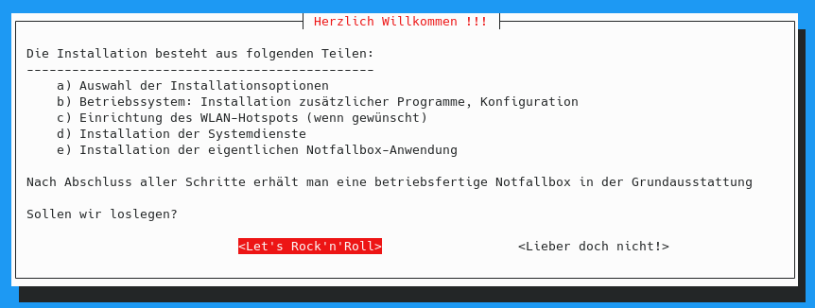
- Notfallbox M bzw. Mini auswählen
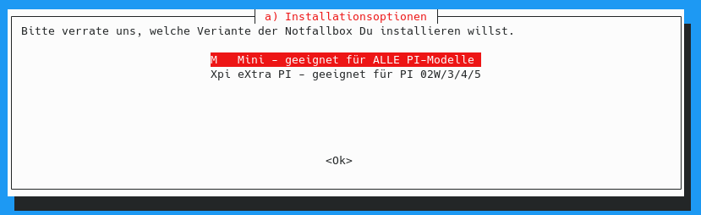
- Bitte nun unbedingt Raspberry PI mit USB-WiFi auswählen:
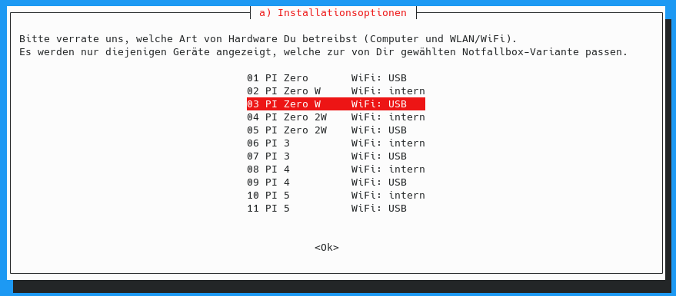
- An dieser Stelle kann die Installation gestartet oder noch „schadenfrei“ abgebrochen werden.
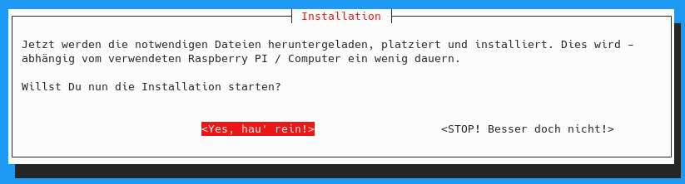
- Nun erfolgen die ersten Installationsschritte:
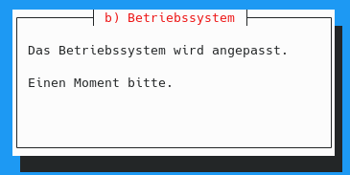
Nach dem Betriebsystemupdate und der Installation des WLAN-Hotspot muss der Raspberry neu gestartet werden. Das macht die Software selbst.
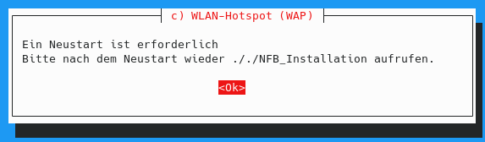
- Nun bitte wieder per SSH einloggen und die Installation forsetzen mit
./NFB_Installation
- Die Installation des Hotspot wird fortgesetzt.
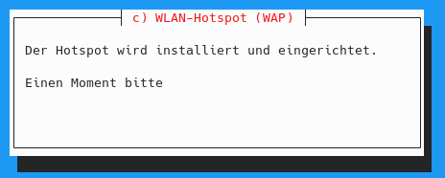
Der Webserver wird heruntergeladen und installiert.
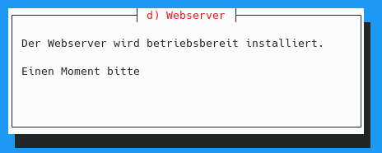
Die Inhalte (die Notfallbox-Software) wird heruntergeladen und installiert.
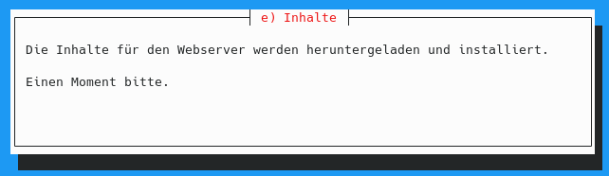
- Mit der Schlussmeldung ist die Notfallbox fertig installiert. Diese wird - nach dem Klicken auf „OK“ noch einmal final neu gestartet.
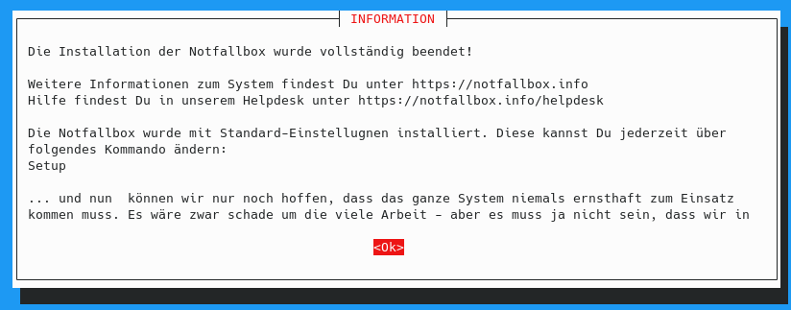

Standard-Einstellungen nach der Installation
Die Notfallbox Mini weisst nach der Installation immer folgende Standard-Einstellungen auf:
Beschreibung | Grund-Einstellung | Erklärung
Name in der Web-Oberfläche | Testbetrieb
Angezeigter Standort in der Web-Oberfläche | Teststandort
Wireless Access Point (WAP) | aktiviert
SSID des WAP | Notfallbox-xxyyzz | xxyyzz = automatisch vergebener 6-stelliger Hex-Code (1)
Name des verwendeten Wlan-Interfaces | wlan0
Kurznachrichten-Dienst | Nicht aktiviert
Cloud-Dienst | Nicht aktiviert
Android-APK | 0 Dateien (Nicht aktiv)
OSM-Karten | 0 Dateien (Nicht aktiv)
Kiwix-Datenbanken | WikiMed
PDF-Dateien | mehrer Erste-Hilfe Anleitungen sowie eine Liste von Trinkwasserquellen in der BRD
Passwort Linux-Benutzer notfallbox | notfallbox
Passwort für den Admin des Kurznachrichten-Dienstes | notfallbox
Fußnoten:

Anpassung der Einstellungen auf persönliche Bedürfnisse
Des geschieht über das Setup, welches HIER beschrieben wird.
Quellen:
https://wiki.friendlyelec.com/wiki/index.php/NanoPi_NEO
https://download.friendlyelec.com/NanoPiNEO

